การจัดพิมพ์ CMU ใบนำส่งเงิน

วัตถุประสงค์ | เพื่อแสดงรายการนำส่งเงิน
การเข้าสู่หน้าจอการทำงาน | มุมมอง ↓ คำขอ  View ↓ Request

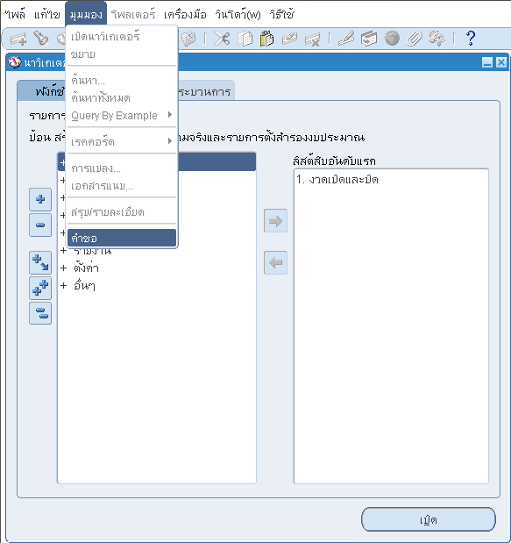

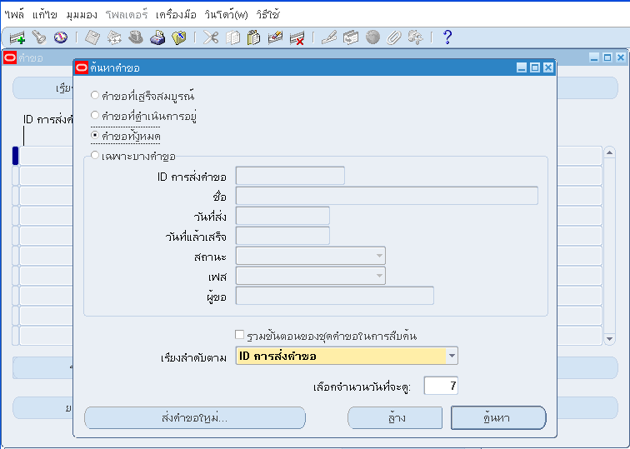
1

การทำงาน
กดปุ่ม

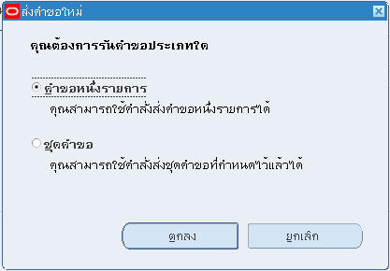
2
3

การทำงาน
เลือก คำขอหนึ่งรายการ
กดปุ่ม 

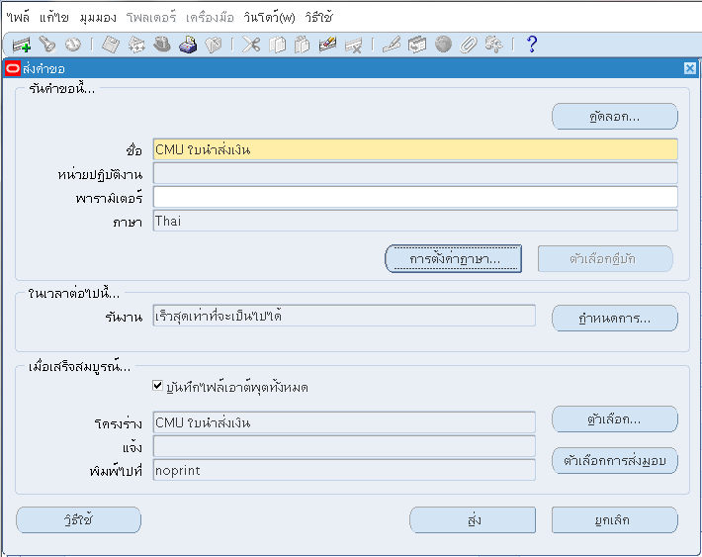
4
5

การทำงาน
ชื่อ : เลือกคำขอจาก
ระบุ พารามิเตอร์

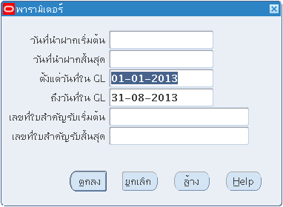

พารามิเตอร์

พารามิเตอร์ | ความหมาย | ค่า | จำเป็น
วันที่นำฝากเริ่มต้น | ระบุวันที่นำฝากเริ่มต้น ที่ต้องการแสดงข้อมูล | ระบุวันที่นำฝากเริ่มต้น | ไม่
วันที่นำฝากสิ้นสุด | ระบุวันที่นำฝากสิ้นสุด ที่ ต้องการแสดงข้อมูล | ระบุวันที่นำฝากสิ้นสุด | ไม่
ตั้งแต่วันที่ใน GL | ระบุวันที่ใน GL เริ่มต้น ที่ต้องการแสดงข้อมูล | ระบุวันที่ใน GL เริ่มต้น | ไม่
ถึงวันที่ใน GL | ระบุวันที่ใน GL สิ้นสุด ที่ต้องการแสดงข้อมูล | ระบุวันที่ใน GL สิ้นสุด | ไม่
เลขที่ใบสำคัญรับเริ่มต้น | ระบุเลขที่ใบสำคัญรับเริ่มต้น ที่ต้องการแสดงข้อมูล | ระบุเลขที่ใบสำคัญรับเริ่มต้น | ไม่
เลขที่ใบสำคัญรับสิ้นสุด | ระบุเลขที่ใบสำคัญรับสิ้นสุด ที่ต้องการแสดงข้อมูล | ระบุเลขที่ใบสำคัญรับสิ้นสุด | ไม่

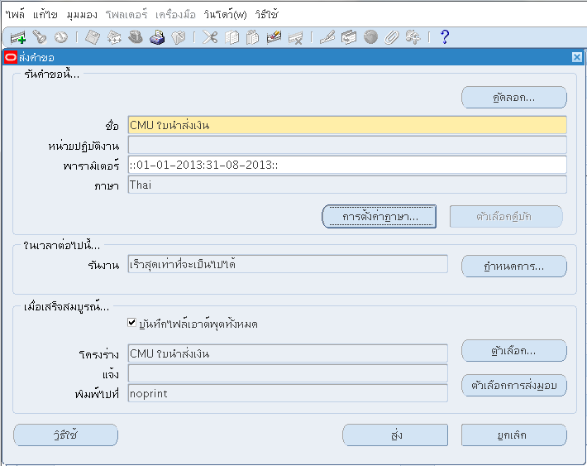
6

การทำงาน
กดปุ่ม

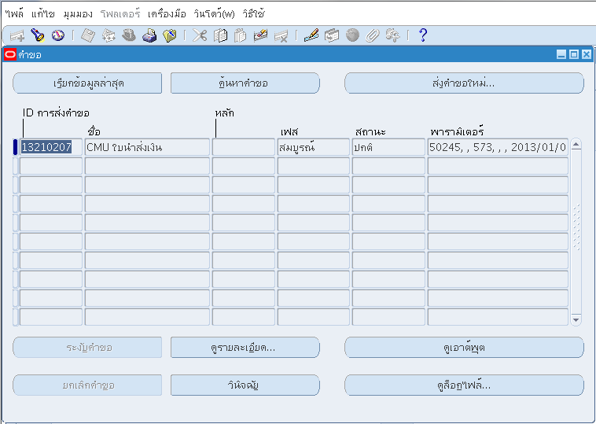
7

การทำงาน
กดปุ่ม เมื่อ เฟส = สมบูรณ์ และ สถานะ=ปกติ เพื่อดูรายงาน

